Визуализация данных c Python

Демонстрация основных методов Seaborn и Plotly

В начале как всегда настроим окружение: импортируем все необходимые библиотеки и немного настроим дефолтное отображение картинок.

# отключим предупреждения Anaconda
import warnings
warnings.simplefilter('ignore')

# будем отображать графики прямо в jupyter'e
%matplotlib inline
import seaborn as sns
import matplotlib.pyplot as plt
#графики в svg выглядят более четкими
%config InlineBackend.figure_format = 'svg'

#увеличим дефолтный размер графиков
from pylab import rcParams
rcParams['figure.figsize'] = 8, 5
import pandas as pd

После этого загрузим в DataFrame данные, с которыми будем работать. Для примеров я выбрала данные о продажах и оценках видео-игр из Kaggle Datasets.

df = pd.read_csv('../../data/video_games_sales.csv')
df.info()

<class 'pandas.core.frame.DataFrame'>
RangeIndex: 16719 entries, 0 to 16718
Data columns (total 16 columns):
Name 16717 non-null object
Platform 16719 non-null object
Year_of_Release 16450 non-null float64
Genre 16717 non-null object
Publisher 16665 non-null object
NA_Sales 16719 non-null float64
EU_Sales 16719 non-null float64
JP_Sales 16719 non-null float64
Other_Sales 16719 non-null float64
Global_Sales 16719 non-null float64
Critic_Score 8137 non-null float64
Critic_Count 8137 non-null float64
User_Score 10015 non-null object
User_Count 7590 non-null float64
Developer 10096 non-null object
Rating 9950 non-null object
dtypes: float64(9), object(7)
memory usage: 2.0+ MB

Некоторые признаки, которые pandas считал как object, явно приведем к типам float или int.

df['User_Score'] = df.User_Score.astype('float64')
df['Year_of_Release'] = df.Year_of_Release.astype('int64')
df['User_Count'] = df.User_Count.astype('int64')
df['Critic_Count'] = df.Critic_Count.astype('int64')

Данные есть не для всех игр, поэтому давайте оставим только те записи, в которых нет пропусков, с помощью метода dropna.

df = df.dropna()
print(df.shape)

(6825, 16)

Всего в таблице 6825 объектов и 16 признаков для них. Посмотрим на несколько первых записей c помощью метода head, чтобы убедиться, что все распарсилось правильно. Для удобства я оставила только те признаки, которые мы будем в дальнейшем использовать.

useful_cols = ['Name', 'Platform', 'Year_of_Release', 'Genre',
'Global_Sales', 'Critic_Score', 'Critic_Count',
'User_Score', 'User_Count', 'Rating'
]
df[useful_cols].head()

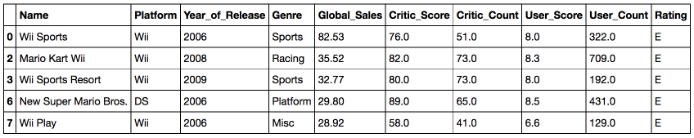

Прежде чем мы перейдем к рассмотрению методов библиотек seaborn и plotly, обсудим самый простой и зачастую удобный способ визуализировать данные из pandas DataFrame — это воспользоваться функцией plot.
Для примера построим график продаж видео игр в различных странах в зависимости от года. Для начала отфильтруем только нужные нам столбцы, затем посчитаем суммарные продажи по годам и у получившегося DataFrame вызовем функцию plot без параметров.

sales_df = df[[x for x in df.columns if 'Sales' in x] + ['Year_of_Release']]
sales_df.groupby('Year_of_Release').sum().plot()

Реализация функции plot в pandas основана на библиотеке matplotlib.

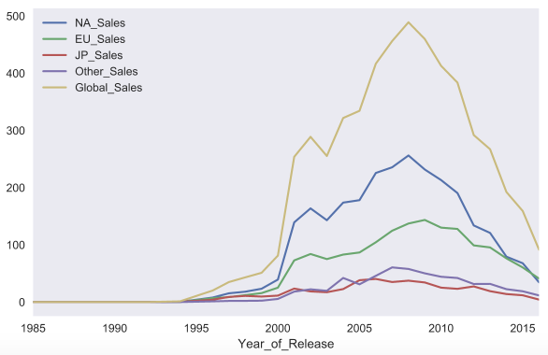

C помощью параметра kind можно изменить тип графика, например, на bar chart. Matplotlibпозволяет очень гибко настраивать графики. На графике можно изменить почти все, что угодно, но потребуется порыться в документации и найти нужные параметры. Например, параметр rot отвечает за угол наклона подписей к оси x.

sales_df.groupby('Year_of_Release').sum().plot(kind='bar', rot=45)

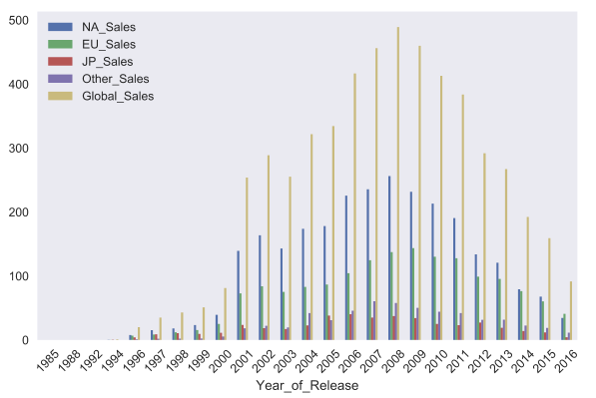

Seaborn

Теперь давайте перейдем к библиотеке seaborn. Seaborn — это по сути более высокоуровневое API на базе библиотеки matplotlib. Seaborn содержит более адекватные дефолтные настройки оформления графиков. Также в библиотеке есть достаточно сложные типы визуализации, которые в matplotlibпотребовали бы большого количество кода.

Познакомимся с первым таким "сложным" типом графиков pair plot (scatter plot matrix). Эта визуализация поможет нам посмотреть на одной картинке, как связаны между собой различные признаки.

cols = ['Global_Sales', 'Critic_Score', 'Critic_Count', 'User_Score', 'User_Count']
sns_plot = sns.pairplot(df[cols])
sns_plot.savefig('pairplot.png')

Как можно видеть, на диагонали матрицы графиков расположены гистограммы распределений признака. Остальные же графики — это обычные scatter plots для соответствующих пар признаков.

Для сохранения графиков в файлы стоит использовать метод savefig.

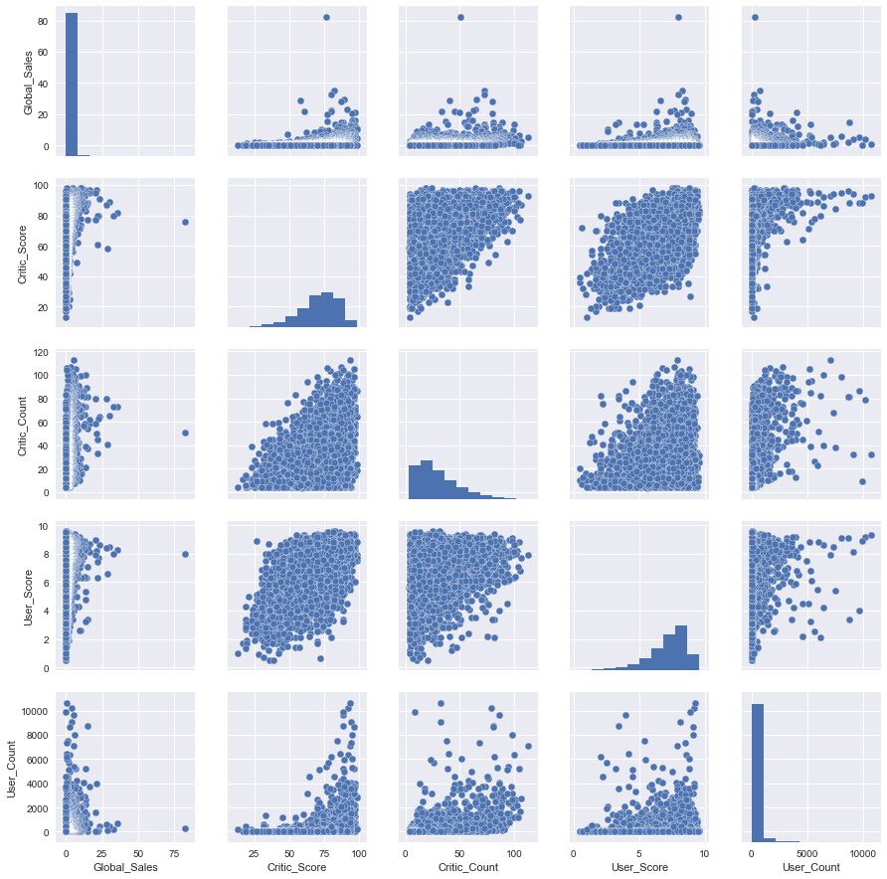

С помощью seaborn можно построить и распределение dist plot. Для примера посмотрим на распределение оценок критиков Critic_Score. По умолчанию на графике отображается гистограмма и kernel density estimation.

sns.distplot(df.Critic_Score)

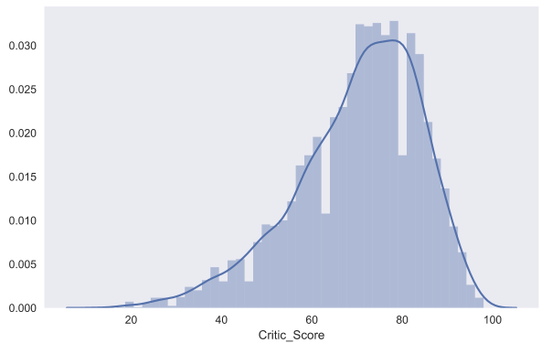

Для того, чтобы подробнее посмотреть на взаимосвязь двух численных признаков, есть еще и joint plot — это гибрид scatter plot и histogram. Посмотрим на то, как связаны между собой оценка критиков Critic_Score и оценка пользователя User_Score.

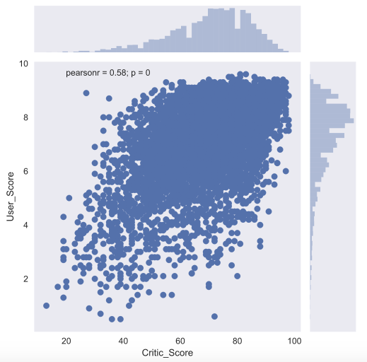

Еще один полезный тип графиков — это box plot. Давайте сравним оценки игр от критиков для топ-5 крупнейших игровых платформ.

top_platforms = df.Platform.value_counts().sort_values(ascending = False).head(5).index.values
sns.boxplot(y="Platform", x="Critic_Score", data=df[df.Platform.isin(top_platforms)], orient="h")

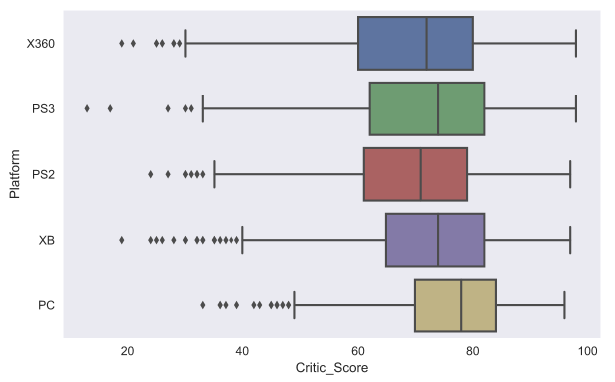

Думаю, стоит обсудить немного подробнее, как же понимать box plot. Box plot состоит из коробки (поэтому он и называется box plot), усиков и точек. Коробка показывает интерквартильный размах распределения, то есть соответственно 25% (Q1) и 75% (Q3) перцентили. Черта внутри коробки обозначает медиану распределения.
С коробкой разобрались, перейдем к усам. Усы отображают весь разброс точек кроме выбросов, то есть минимальные и максимальные значения, которые попадают в промежуток (Q1 - 1.5*IQR, Q3 + 1.5*IQR), где IQR = Q3 - Q1 — интерквартильный размах. Точками на графике обозначаются выбросы (outliers) — те значения, которые не вписываются в промежуток значений, заданный усами графика.

Для понимания лучше один раз увидеть, поэтому вот еще и картинка с Wikipedia:
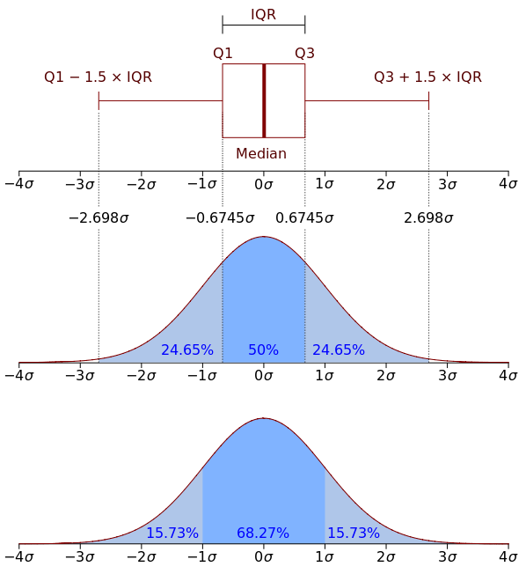

И еще один тип графиков (последний из тех, которые мы рассмотрим в этой статье) — это heat map. Heat map позволяет посмотреть на распределение какого-то численного признака по двум категориальным. Визуализируем суммарные продажи игр по жанрам и игровым платформам.

platform_genre_sales = df.pivot_table(
index='Platform',
columns='Genre',
values='Global_Sales',
aggfunc=sum).fillna(0).applymap(float)
sns.heatmap(platform_genre_sales, annot=True, fmt=".1f", linewidths=.5)

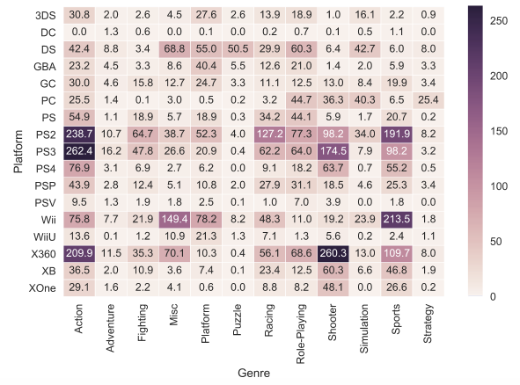

Plotly

Мы рассмотрели визуализации на базе библиотеки matplotlib. Однако это не единственная опция для построения графиков на языке python. Познакомимся также с библиотекой plotly. Plotly — это open-source библиотека, которая позволяет строить интерактивные графики в jupyter.notebook'e без необходимости зарываться в javascript код.

Прелесть интерактивных графиков заключается в том, что можно посмотреть точное численное значение при наведении мыши, скрыть неинтересные ряды в визуализации, приблизить определенный участок графика и т.д.

Перед началом работы импортируем все необходимые модули и инициализируем plotly с помощью команды init_notebook_mode.

from plotly.offline import download_plotlyjs, init_notebook_mode, plot, iplot
import plotly
import plotly.graph_objs as go

init_notebook_mode(connected=True)

Для начала построим line plot с динамикой числа вышедших игр и их продаж по годам.

# посчитаем число вышедших игр и проданных копий по годам
years_df = df.groupby('Year_of_Release')[['Global_Sales']].sum().join(
df.groupby('Year_of_Release')[['Name']].count()
)
years_df.columns = ['Global_Sales', 'Number_of_Games']

# создаем линию для числа проданных копий
trace0 = go.Scatter(
x=years_df.index,
y=years_df.Global_Sales,
name='Global Sales'
)

# создаем линию для числа вышедших игр
trace1 = go.Scatter(
x=years_df.index,
y=years_df.Number_of_Games,
name='Number of games released'
)

# определяем массив данных и задаем title графика в layout
data = [trace0, trace1]
layout = {'title': 'Statistics of video games'}

# cоздаем объект Figure и визуализируем его
fig = go.Figure(data=data, layout=layout)
iplot(fig, show_link=False)

В plotly строится визуализация объекта Figure, который состоит из данных (массив линий, которые в библиотеке называются traces) и оформления/стиля, за который отвечает объект layout. В простых случаях можно вызывать функцию iplot и просто от массива traces.

Параметр show_link отвечает за ссылки на online-платформу plot.ly на графиках. Поскольку обычно это функциональность не нужна, то я предпочитаю скрывать ее для предотвращения случайных нажатий.

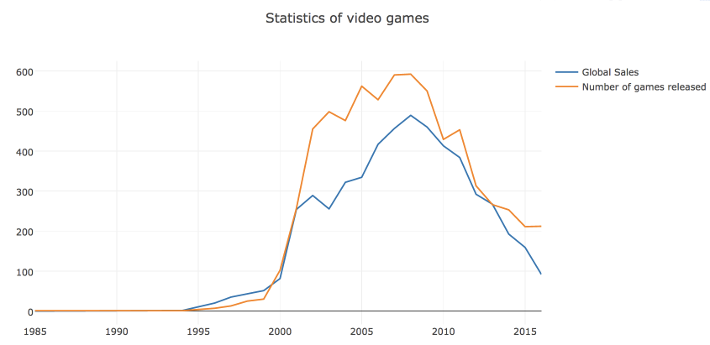

Можно сразу сохранить график в виде html-файла.

plotly.offline.plot(fig, filename='years_stats.html', show_link=False)

Посмотрим также на рыночную долю игровых платформ, рассчитанную по количеству выпущенных игр и по суммарной выручке. Для этого построим bar chart.

# считаем число проданных и вышедших игр по платформам
platforms_df = df.groupby('Platform')[['Global_Sales']].sum().join(
df.groupby('Platform')[['Name']].count()
)
platforms_df.columns = ['Global_Sales', 'Number_of_Games']
platforms_df.sort_values('Global_Sales', ascending=False, inplace=True)

# создаем traces для визуализации
trace0 = go.Bar(
x=platforms_df.index,
y=platforms_df.Global_Sales,
name='Global Sales'
)

trace1 = go.Bar(
x=platforms_df.index,
y=platforms_df.Number_of_Games,
name='Number of games released'
)

# создаем массив с данными и задаем title для графика и оси x в layout
data = [trace0, trace1]
layout = {'title': 'Share of platforms', 'xaxis': {'title': 'platform'}}

# создаем объект Figure и визуализируем его
fig = go.Figure(data=data, layout=layout)
iplot(fig, show_link=False)

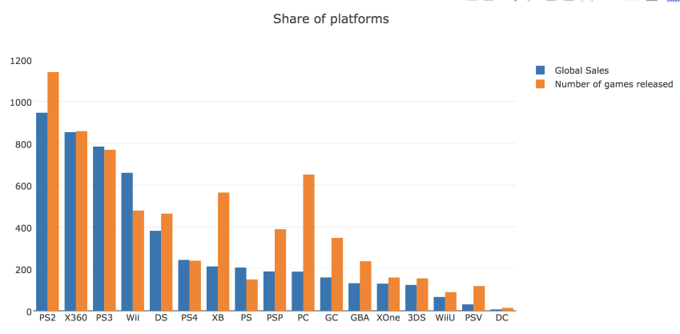

В plotly можно построить и box plot. Рассмотрим распределения оценок критиков в зависимости от жанра игры.

# создаем Box trace для каждого жанра из наших данных
data = []
for genre in df.Genre.unique():
data.append(
go.Box(y=df[df.Genre==genre].Critic_Score, name=genre)
)

# визуализируем данные
iplot(data, show_link = False)

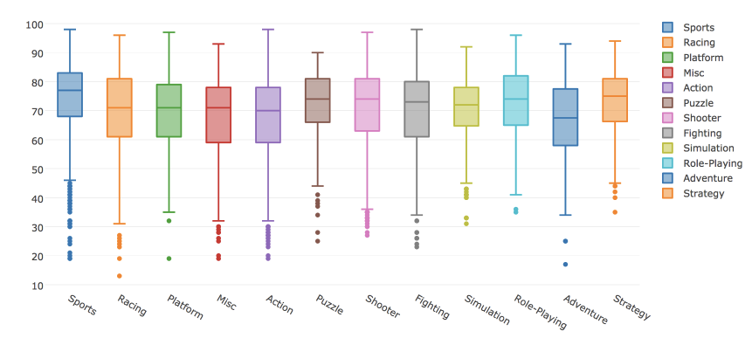

С помощью plotly можно построить и другие типы визуализаций. Графики получаются достаточно симпатичными с дефолтными настройками. Однако библиотека позволяет и гибко настраивать различные параметры визуализации: цвета, шрифты, подписи, аннотации и многое другое.

Пример визуального анализа данных

Считываем в DataFrame знакомые нам по первой статье данные по оттоку клиентов телеком-оператора.

df = pd.read_csv('../../data/telecom_churn.csv')

Проверим, все ли нормально считалось – посмотрим на первые 5 строк (метод head).

df.head()

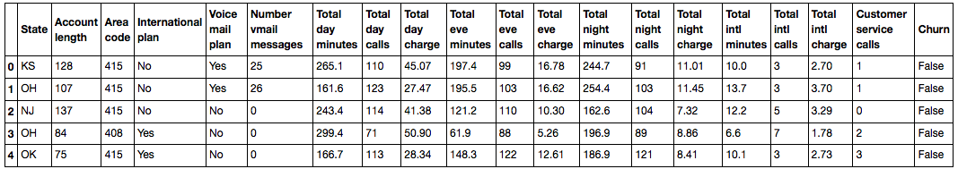

Число строк (клиентов) и столбцов (признаков):

df.shape

(3333, 20)

Посмотрим на признаки и убедимся, что пропусков ни в одном из них нет – везде по 3333 записи.

df.info()

<class 'pandas.core.frame.DataFrame'>
RangeIndex: 3333 entries, 0 to 3332
Data columns (total 20 columns):
State 3333 non-null object
Account length 3333 non-null int64
Area code 3333 non-null int64
International plan 3333 non-null object
Voice mail plan 3333 non-null object
Number vmail messages 3333 non-null int64
Total day minutes 3333 non-null float64
Total day calls 3333 non-null int64
Total day charge 3333 non-null float64
Total eve minutes 3333 non-null float64
Total eve calls 3333 non-null int64
Total eve charge 3333 non-null float64
Total night minutes 3333 non-null float64
Total night calls 3333 non-null int64
Total night charge 3333 non-null float64
Total intl minutes 3333 non-null float64
Total intl calls 3333 non-null int64
Total intl charge 3333 non-null float64
Customer service calls 3333 non-null int64
Churn 3333 non-null bool
dtypes: bool(1), float64(8), int64(8), object(3)
memory usage: 498.1+ KB

Описание признаков

Посмотрим на распределение целевого класса – оттока клиентов.

df['Churn'].value_counts()

False 2850
True 483
Name: Churn, dtype: int64

df['Churn'].value_counts().plot(kind='bar', label='Churn')
plt.legend()
plt.title('Распределение оттока клиентов');

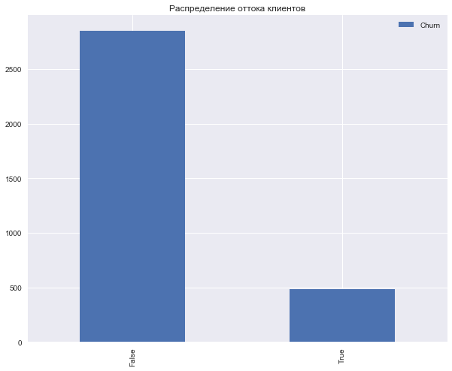

Выделим следующие группы признаков (среди всех кроме Churn ):

- бинарные: International plan, Voice mail plan
- категориальные: State
- порядковые: Customer service calls
- количественные: все остальные

Посмотрим на корреляции количественных признаков. По раскрашенной матрице корреляций видно, что такие признаки как Total day charge считаются по проговоренным минутам (Total day minutes). То есть 4 признака можно выкинуть, они не несут полезной информации.

corr_matrix = df.drop(['State', 'International plan', 'Voice mail plan',
'Area code'], axis=1).corr()

sns.heatmap(corr_matrix);

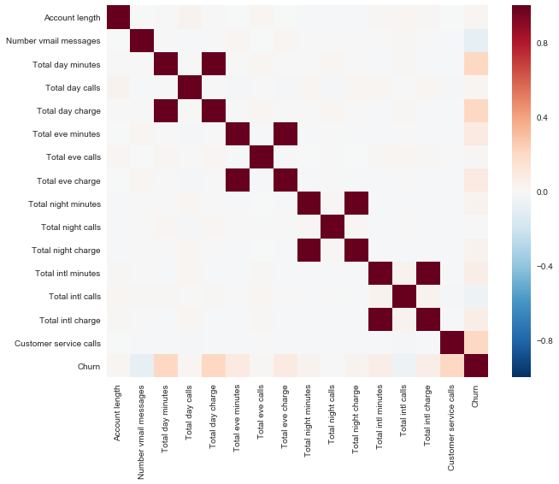

Теперь посмотрим на распределения всех интересующих нас количественных признаков. На бинарные/категориальные/порядковые признакие будем смотреть отдельно.

features = list(set(df.columns) - set(['State', 'International plan', 'Voice mail plan', 'Area code',
'Total day charge', 'Total eve charge', 'Total night charge',
'Total intl charge', 'Churn']))

df[features].hist(figsize=(20,12));

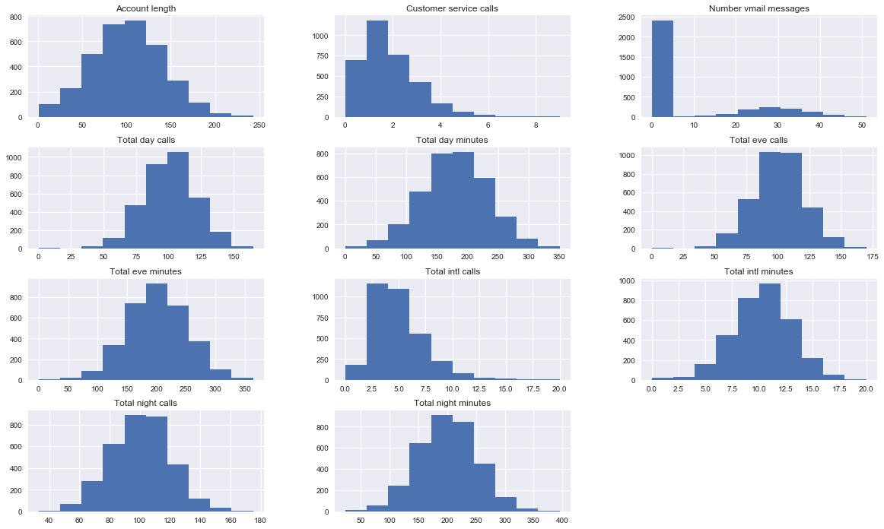

Видим, что большинство признаков распределены нормально. Исключения – число звонков в сервисный центр (Customer service calls) (тут больше подходит пуассоновское распределение) и число голосовых сообщений (Number vmail messages, пик в нуле, т.е. это те, у кого голосовая почта не подключена). Также смещено распределение числа международных звонков (Total intl calls).

Еще полезно строить вот такие картинки, где на главной диагонали рисуются распределения признаков, а вне главной диагонали – диаграммы рассеяния для пар признаков. Бывает, что это приводит к каким-то выводам, но в данном случае все примерно понятно, без сюрпризов.

sns.pairplot(df[features + ['Churn']], hue='Churn');

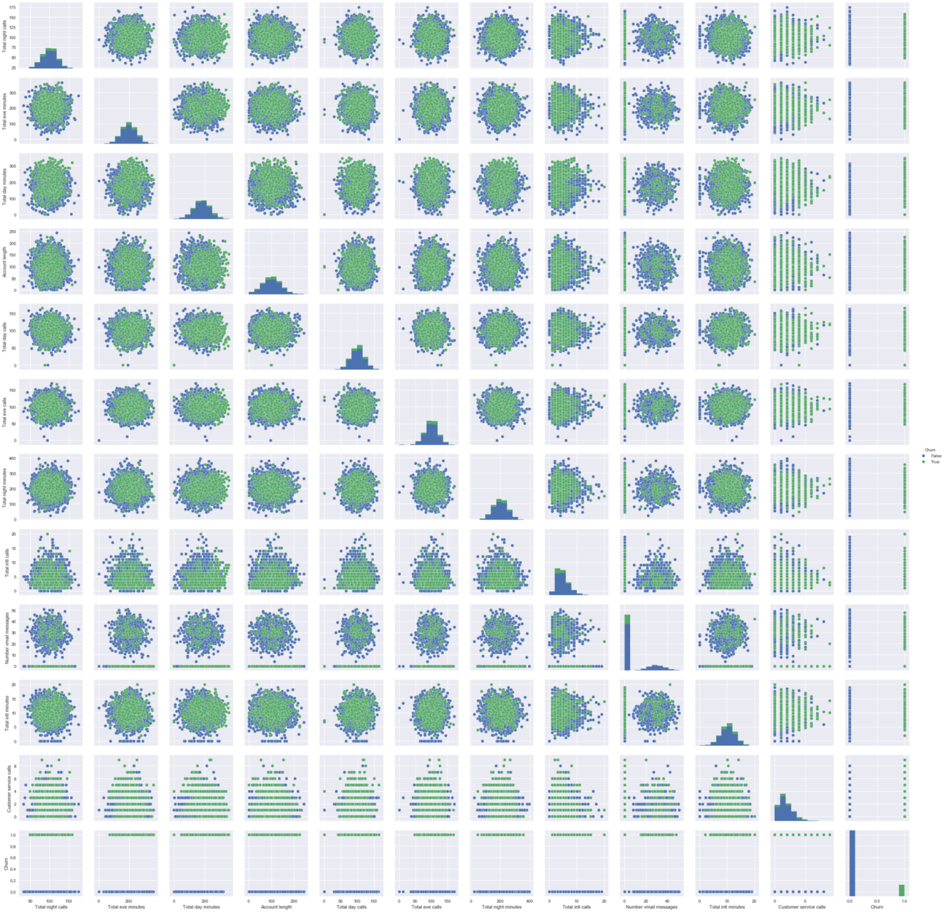

Дальше посмотрим, как признаки связаны с целевым – с оттоком.

Построим boxplot-ы, описывающее статистики распределения количественных признаков в двух группах: среди лояльных и ушедших клиентов.

fig, axes = plt.subplots(nrows=3, ncols=4, figsize=(16, 10))

for idx, feat in enumerate(features):
sns.boxplot(x='Churn', y=feat, data=df, ax=axes[idx / 4, idx % 4])
axes[idx / 4, idx % 4].legend()
axes[idx / 4, idx % 4].set_xlabel('Churn')
axes[idx / 4, idx % 4].set_ylabel(feat);

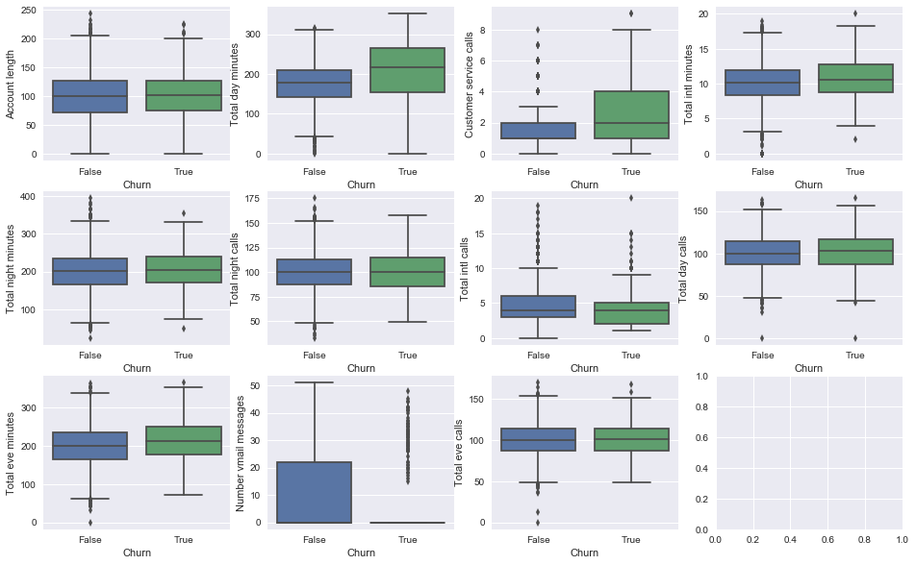

На глаз наибольшее отличие мы видим для признаков Total day minutes, Customer service calls и Number vmail messages. Впоследствии мы научимся определять важность признаков в задаче классификации с помощью случайного леса (или градиентного бустинга), и окажется, что первые два – действительно очень важные признаки для прогнозирования оттока.

Посмотрим отдельно на картинки с распределением кол-ва проговоренных днем минут среди лояльных/ушедших. Слева — знакомые нам боксплоты, справа – сглаженные гистограммы распределения числового признака в двух группах (скорее просто красивая картинка, все и так понятно по боксплоту).

Интересное наблюдение: в среднем ушедшие клиенты больше пользуются связью. Возможно, они недовольны тарифами, и одной из мер борьбы с оттоком будет понижение тарифных ставок (стоимости мобильной связи). Но это уже компании надо будет проводить дополнительный экономический анализ, действительно ли такие меры будут оправданы.

_, axes = plt.subplots(1, 2, sharey=True, figsize=(16,6))

sns.boxplot(x='Churn', y='Total day minutes', data=df, ax=axes[0]);
sns.violinplot(x='Churn', y='Total day minutes', data=df, ax=axes[1]);

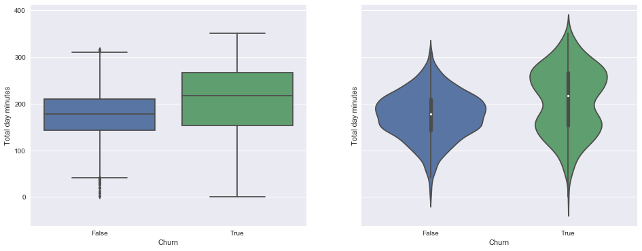

Теперь изобразим распределение числа обращений в сервисный центр (такую картинку мы строили в первой статье). Тут уникальных значений признака не много (признак можно считать как количественным целочисленным, так и порядковым), и наглядней изобразить распределение с помощью countplot. Наблюдение: доля оттока сильно возрастает начиная с 4 звонков в сервисный центр.

sns.countplot(x='Customer service calls', hue='Churn', data=df);

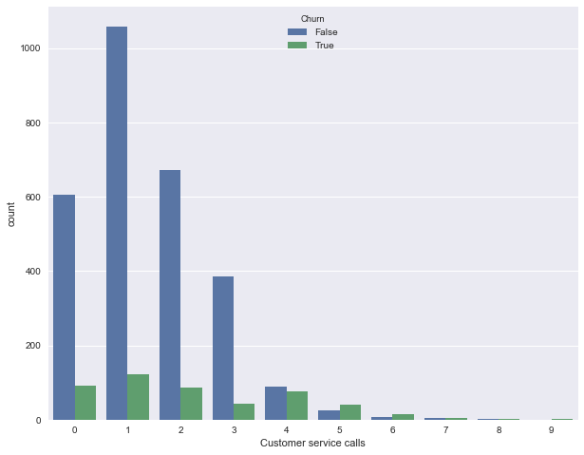

Теперь посмотрим на связь бинарных признаков International plan и Voice mail plan с оттоком. Наблюдение: когда роуминг подключен, доля оттока намного выше, т.е. наличие международного роуминга – сильный признак. Про голосовую почту такого нельзя сказать.

_, axes = plt.subplots(1, 2, sharey=True, figsize=(16,6))

sns.countplot(x='International plan', hue='Churn', data=df, ax=axes[0]);
sns.countplot(x='Voice mail plan', hue='Churn', data=df, ax=axes[1]);

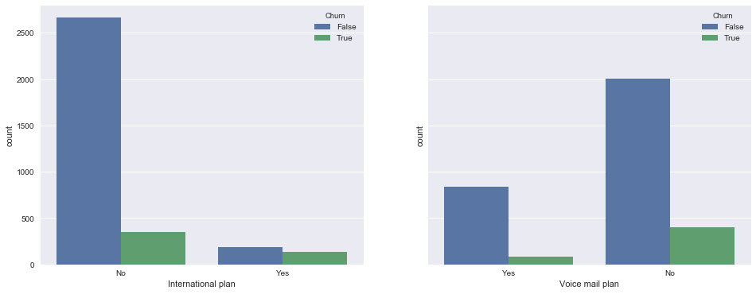

Наконец, посмотрим, как с оттоком связан категориальный признак State. С ним уже не так приятно работать, поскольку число уникальных штатов довольно велико – 51. Можно в начале построить сводную табличку или посчитать процент оттока для каждого штата. Но данных по каждом штату по отдельности маловато (ушедших клиентов всего от 3 до 17 в каждом штате), поэтому, возможно, признак State впоследствии не стоит добавлять в модели классификации из-за риска переобучения (но мы это будем проверять на кросс-валидации, stay tuned!).

Доли оттока для каждого штата:

df.groupby(['State'])['Churn'].agg([np.mean]).sort_values(by='mean', ascending=False).T

Видно, что в Нью-Джерси и Калифорнии доля оттока выше 25%, а на Гавайях и в Аляске меньше 5%. Но эти выводы построены на слишком скромной статистике и возможно, это просто особенности имеющихся данных (тут можно и гипотезы попроверять про корреляции Мэтьюса и Крамера, но это уже за рамками данной статьи).

Подглядывание в n-мерное пространство с t-SNE

Построим t-SNE представление все тех же данных по оттоку. Название метода сложное – t-distributed Stohastic Neighbor Embedding, математика тоже крутая (и вникать в нее не будем, но для желающих – вот оригинальная статья Д. Хинтона и его аспиранта в JMLR), но основная идея проста, как дверь: найдем такое отображение из многомерного признакового пространства на плоскость (или в 3D, но почти всегда выбирают 2D), чтоб точки, которые были далеко друг от друга, на плоскости тоже оказались удаленными, а близкие точки – также отобразились на близкие. То есть neighbor embedding – это своего рода поиск нового представления данных, при котором сохраняется соседство.

Немного деталей: выкинем штаты и признак оттока, бинарные Yes/No-признаки переведем в числа (pd.factorize). Также нужно масштабировать выборку – из каждого признака вычесть его среднее и поделить на стандартное отклонение, это делает StandardScaler.

from sklearn.manifold import TSNE
from sklearn.preprocessing import StandardScaler

# преобразуем все признаки в числовые, выкинув штаты
X = df.drop(['Churn', 'State'], axis=1)
X['International plan'] = pd.factorize(X['International plan'])[0]
X['Voice mail plan'] = pd.factorize(X['Voice mail plan'])[0]

scaler = StandardScaler()
X_scaled = scaler.fit_transform(X)

%%time
tsne = TSNE(random_state=17)
tsne_representation = tsne.fit_transform(X_scaled)

CPU times: user 20 s, sys: 2.41 s, total: 22.4 s
Wall time: 21.9 s

plt.scatter(tsne_representation[:, 0], tsne_representation[:, 1]);

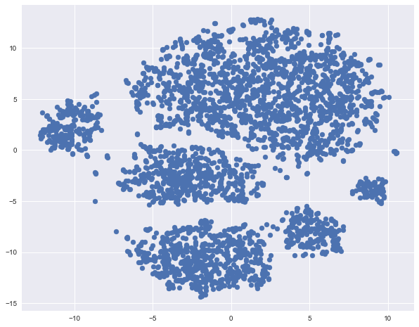

Раскрасим полученное t-SNE представление данных по оттоку (синие – лояльные, оранжевые – ушедшие клиенты).

plt.scatter(tsne_representation[:, 0], tsne_representation[:, 1],
c=df['Churn'].map({0: 'blue', 1: 'orange'}));

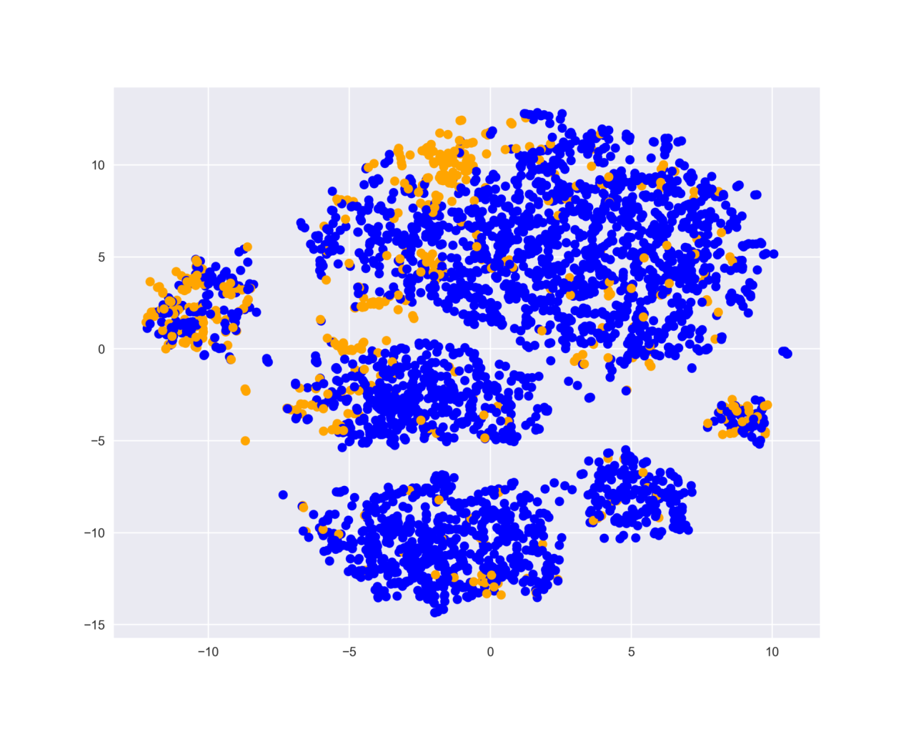

Видим, что ушедшие клиенты преимущественно "кучкуются" в некоторых областях признакового пространства.

Чтоб лучше понять картинку, можно также раскрасить ее по остальным бинарным признакам – по роумингу и голосовой почте. Синие участки соответствуют объектам, обладающим этим бинарным признаком.

_, axes = plt.subplots(1, 2, sharey=True, figsize=(16,6))

axes[0].scatter(tsne_representation[:, 0], tsne_representation[:, 1],
c=df['International plan'].map({'Yes': 'blue', 'No': 'orange'}));
axes[1].scatter(tsne_representation[:, 0], tsne_representation[:, 1],
c=df['Voice mail plan'].map({'Yes': 'blue', 'No': 'orange'}));
axes[0].set_title('International plan');
axes[1].set_title('Voice mail plan');

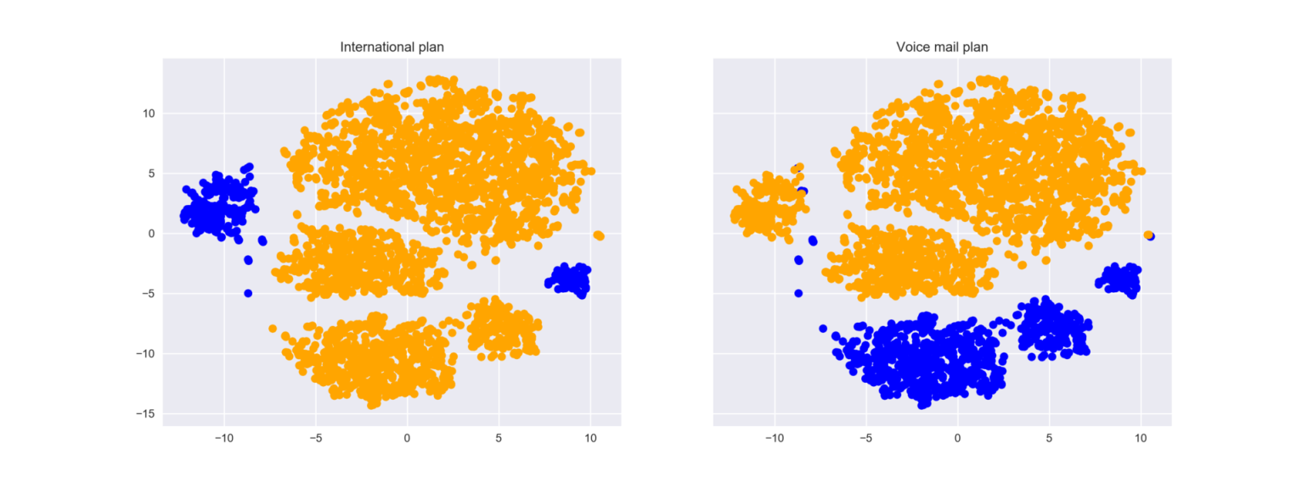

Теперь понятно, что, например, много ушедших клиентов кучкуется в левом кластере людей с поключенным роумингом, но без голосовой почты.

Напоследок отметим минусы t-SNE (да, по нему тоже лучше писать отдельную статью):

- большая вычислительная сложность. Вот эта реализация sklearn скорее всего не поможет в Вашей реальной задаче, на больших выборках стоит посмотреть в сторону Multicore-TSNE;
- картинка может сильно поменяться при изменении random seed, это усложняет интерпретацию. Вотхороший тьюториал по t-SNE. Но в целом по таким картинкам не стоит делать далеко идущих выводов – не стоит гадать по кофейной гуще. Иногда что-то бросается в глаза и подтверждается при изучении, но это не часто происходит.

И еще пара картинок. С помощью t-SNE можно действительно получить хорошее представление о данных (как в случае с рукописными цифрами, вот хорошая статья), а можно просто нарисовать елочную игрушку.

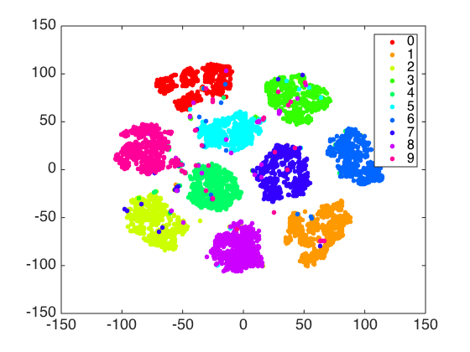

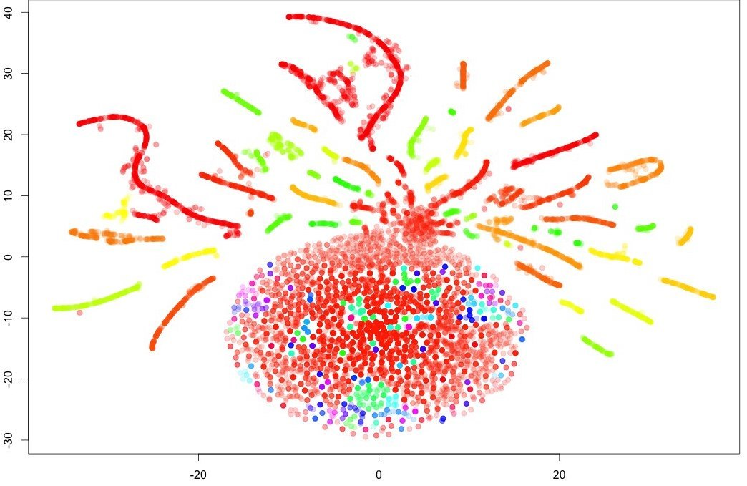
Домашнее задание № 2

Визуальный анализ данных о публикациях на Хабрахабре
Автор материала: Екатерина Демидова, Data Scientist @ Segmento

In [1]:
import pandas as pd
%matplotlib inline
import seaborn as sns
import matplotlib.pyplot as plt

Загрузка и знакомство с данными
Для работы вам понадобятся предобработанные данные нашего учебного конкурса на kaggle «Прогноз популярности статьи на Хабре».
In [2]:
df = pd.read_csv('../../data/howpop_train.csv')
In [3]:
df.shape
Out[3]:
(134137, 17)
In [4]:
df.head(3).T
Out[4]:
 | 0 | 1 | 2
url | https://habrahabr.ru/post/18284/ | https://habrahabr.ru/post/18285/ | https://habrahabr.ru/post/18286/
domain | habrahabr.ru | habrahabr.ru | habrahabr.ru
post_id | 18284 | 18285 | 18286
published | 2008-01-01 18:19:00 | 2008-01-01 18:30:00 | 2008-01-01 18:34:00
author | @Tapac | @DezmASter | @DezmASter
flow | develop | design | design
polling | False | False | False
content_len | 4305 | 7344 | 8431
title | Новогодний подарок блоггерам — WordPress 2.3.2 | Сумасшедшие яйца, или сервис для отслеживания ... | Сумасшедшие яйца, или сервис для отслеживания ...
comments | 0 | 1 | 47
favs | 0 | 1 | 72
views | 236 | 353 | 1200
votes_plus | 0 | 1 | 45
votes_minus | 0 | 0 | 5
views_lognorm | -0.792687 | -0.485214 | 0.44609
favs_lognorm | -1.34407 | -0.831946 | 1.79402
comments_lognorm | -2.43687 | -1.87319 | 0.574656
Избавимся сразу от переменных, названия которых заканчиваются на _lognorm (нужны для соревнования на Kaggle). Выберем их с помощью filter()и удалим drop-ом:
In [5]:
df.drop(filter(lambda c: c.endswith('_lognorm'), df.columns),
axis = 1, # axis = 1: столбцы
inplace = True) # избавляет от необходимости сохранять датасет
In [6]:
df.describe().T
Out[6]:
 | count | mean | std | min | 25% | 50% | 75% | max
post_id | 134137.0 | 181307.054265 | 81766.350702 | 18284.0 | 115565.0 | 182666.0 | 257401.0 | 314088.0
content_len | 134137.0 | 7516.929699 | 8724.771640 | 1.0 | 2179.0 | 4949.0 | 9858.0 | 352471.0
comments | 134137.0 | 39.625994 | 62.398958 | 0.0 | 7.0 | 19.0 | 48.0 | 2266.0
favs | 134137.0 | 71.999866 | 145.854135 | 0.0 | 8.0 | 27.0 | 78.0 | 8718.0
views | 134137.0 | 16631.013084 | 31479.819691 | 3.0 | 2100.0 | 7600.0 | 18700.0 | 1730000.0
votes_plus | 133566.0 | 35.536888 | 42.461073 | 0.0 | 11.0 | 22.0 | 45.0 | 1466.0
votes_minus | 133566.0 | 8.050035 | 11.398282 | 0.0 | 2.0 | 5.0 | 10.0 | 445.0
In [7]:
df.describe(include = ['object', 'bool'] # бинарные и категориальные переменные
).T
Out[7]:
 | count | unique | top | freq
url | 134137 | 134137 | https://habrahabr.ru/company/muk/blog/280338/ | 1
domain | 134137 | 2 | habrahabr.ru | 97048
published | 134137 | 130291 | 2011-06-14 15:52:00 | 39
author | 97657 | 22077 | @alizar | 5292
flow | 97048 | 6 | develop | 53318
polling | 134137 | 2 | False | 129412
title | 134137 | 133628 | Интересные события, произошедшие в выходные | 56
In [8]:
# настройка внешнего вида графиков в seaborn
sns.set_style("dark")
sns.set_palette("RdBu")
sns.set_context("notebook", font_scale = 1.5,
rc = { "figure.figsize" : (15, 5), "axes.titlesize" : 18 })
Столбец published (время публикации) содержит строки. Чтобы мы могли работать с этими данными как с датой/временем публикации, приведём их к типу datetime:
In [9]:
print(df.published.dtype)
df['published'] = pd.to_datetime(df.published, yearfirst = True)
print(df.published.dtype)
object
datetime64[ns]
Создадим несколько столбцов на основе данных о времени публикации:
In [10]:
df['year'] = [d.year for d in df.published]
df['month'] = [d.month for d in df.published]

df['dayofweek'] = [d.isoweekday() for d in df.published]
df['hour'] = [d.hour for d in df.published]

Теперь Ваша очередь. В каждом пункте предлагается построить картинку и с ее помощью ответить на вопрос в форме. Конечно, можно попытаться ответить на все вопросы только с Pandas, без картинок, но мы советуем Вам потренироваться строить (красивые) визуализации.

1. В каком месяце (и какого года) было больше всего публикаций?
- март 2016
- март 2015
- апрель 2015
- апрель 2016

2. Проанализируйте публикации в месяце из предыдущего вопроса
Выберите один или несколько вариантов:
- Один или несколько дней сильно выделяются из общей картины
- На хабре всегда больше статей, чем на гиктаймсе
- По субботам на гиктаймс и на хабрахабр публикуют примерно одинаковое число статей
Подсказки: постройте график зависимости числа публикаций от дня; используйте параметр hue; не заморачивайтесь сильно с ответами и не ищите скрытого смысла :)

3. Когда лучше всего публиковать статью?
- Больше всего просмотров набирают статьи, опубликованные в 12 часов дня
- У опубликованных в 10 утра постов больше всего комментариев
- Больше всего просмотров набирают статьи, опубликованные в 6 часов утра
- Максимальное число комментариев на гиктаймсе набрала статья, опубликованная в 9 часов вечера
- На хабре дневные статьи комментируют чаще, чем вечерние

4. Кого из топ-20 авторов чаще всего минусуют?¶
- @Mordatyj
- @Mithgol
- @alizar
- @ilya42

5. Сравните субботы и понедельники
Правда ли, что по субботам авторы пишут в основном днём, а по понедельникам — в основном вечером?

